Töötuba põhikoolile: Taimepigmendid. ÕPETAJALE

Töötoa õietolmu osa on koostanud Laura Heeringson (11.LO klass, juhendaja Urmas Tokko), Tartu Tamme Gümnaasium 2017/2018.
Töötuba on koostatud ja läbi viidud Euroopa Liidu ERF toel, Tamme gümnaasiumi „Teeme+“ projekti (https://tammegymnaasium.ee/teemeplus-projekt/) „Õpilastest ekspertrühmad töötubades õpetama“ raames.

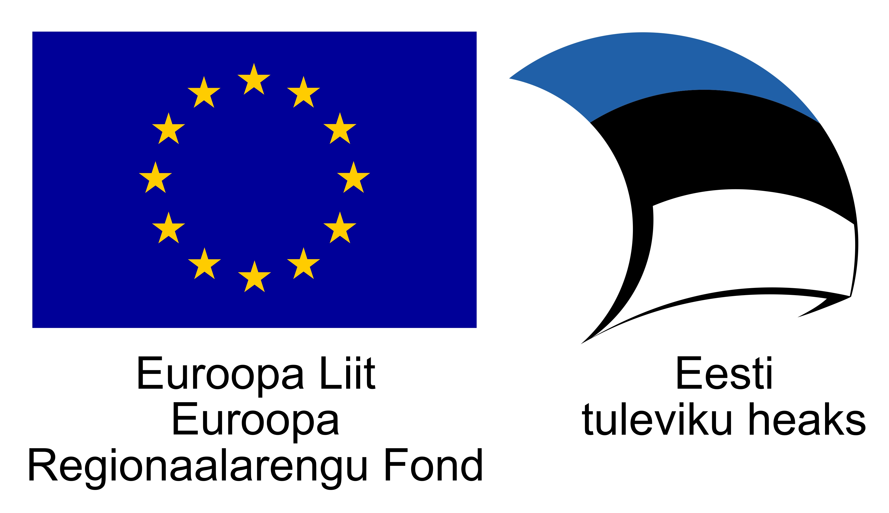

Taimepigmentide tööleht - kasutatud on materjali: Ave Vitsut, ave.vitsut@vilgym.edu.ee, Viljandi Gümnaasium 2016. Töölehe täielik verisoon on: http://www.ebu.ee/info/2016/LEHEPIGMENTIDE_ERALDAMINE.pdf

Taimepigmendid
Taimepigmendid ehk taimsed värvained on mitmesuguse rolli ja keemilise koostisega ühendid. Enamik taimedes on olemas fotosünteesiks vajalik klorofüll, mis ühtlasi annab neile ka rohelise värvuse. Kuid taimeriigis on ka klorofüllita taimi, nt käopäkk ja seenlill (Masing, 1979). Õite kroonlehtedes, viljades ja mujal leidub teist värvi pigmente, mille koosmõjus tekib taimeosadele iseloomulik värvitoon.
Taimepigmentidel on tähtis osa fotosünteesis. Fotosünteesis osalevad pigmendid jagunevad ehituselt kolme rühma: klorofüllid, karotinoidid ja fükobiliinid. Need tagavad valgusenergia neelamise ja keemilise energia muundamise fototroofsetel organismidel (Miidla, 1984).

Pigmendid paiknevad taimeraku plastiidides ja vakuoolides: nt. rohelist värvi klorofüll kloroplastides, kollakat tooni karotenoidid jt. kromoplastides. Taimeosade, nt. sügiseste lehtede värvusmuutused tekivad erinevate taimepigmentide sisalduse muutusest. Sügisel hakkab klorofüll lehtedes lagunema ja mõjule pääsevad teised taimepigmendid - karoteen ja ksantofüll, mis siis domineerivad rohelise värvuse lehes üle lehes ja põhjustavad lehtede muutumise kollaseks. Plastiidid on kahekordse membraaniga rakuorganellid. Klorofüll paikneb kloroplasti sisemembraanist tekkinud tülakoidides ja selle rolliks on valguskiirguse neelamine keskkonnast. Kiirguse energia toimel klorofüll ergastub ja sellest tulenevat energiat saab kasutada keemilistes reaktsioonides. Vakuoolid on ühekordse membraaniga rakuorganellid, mis sisaldavad suhkruid, happeid ning taimemahla (Tenhunen, Hain, Venäläinen, 2012).

Klorofüllid
Klorofülle on kaks peamist tüüpi: a-klorofüll ja b-klorofüll, mille valguskiirguse neelamismaksimumid on veidi erinevad. Klorofüllid neelavad peamiselt sinise ja punase piirkonna valgust (Padu, Välbe, 2014). See võimaldab fotosünteesil toimuda erinevates valgustingimustes. Näiteks klorofüll-a neelab päikesevalgust efektiivsemalt lainepikkuste vahemikus 661-710 nm ja klorofüll-b aga 640-648 nm. Klorofüll-a võib esineda kahe vormina ja klorofüll-b kaheksa vormina (Miidla, 1984).
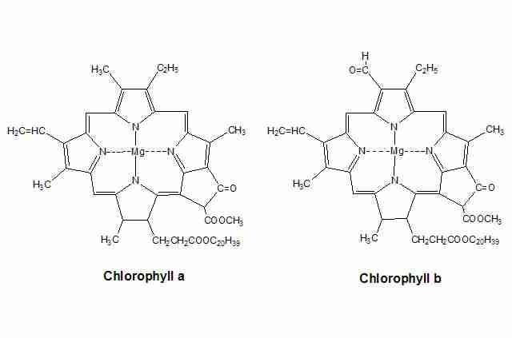
Klorofülli a ja klorofülli b keemiline struktuur (http://www.benbest.com/nutrceut/phytochemicals.html)

Kollased taimepigmendid
Karotenoidid jagunevad karotiinideks ja ksantofüllideks. Karotenoidid ei sisalda hapnikku ja on küllastumata süsivesinikud (Miidla, 1999). Karotenoidide hulka kuuluvad ka lükopiinid, mida leidub tomatites. Ka flavoonid annavad kollaka värvitooni. Flavonoididest levinuim on luteoliin (Timotheus, 1999).
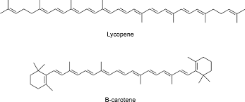
Lükopiini ja b- karoteeni graafiline valem
(http://www.biologydiscussion.com/genetics/biosynthesis-of-carotenoid-for-antioxidant-genetics/72048
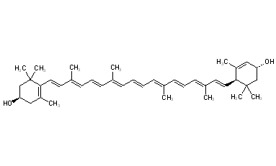
Ksantofülli graafiline valem (https://www.worldofmolecules.com/colors/lutein_zeaxanthin.h

Antotsüanidiinid
Taimedele annavad siniseid, punaseid ja violetseid värvitoone antotüanidiinid. Looduses esineb 6-7 erinevat antotsüanidiini. Antotsüanidiine leidub näiteks maasikates ja vaarikates. Pelargonidiin, tsüanidiin ning delfinidiin on ühed tähtsamad antotsüanidiinid. (Timotheus, 1999)
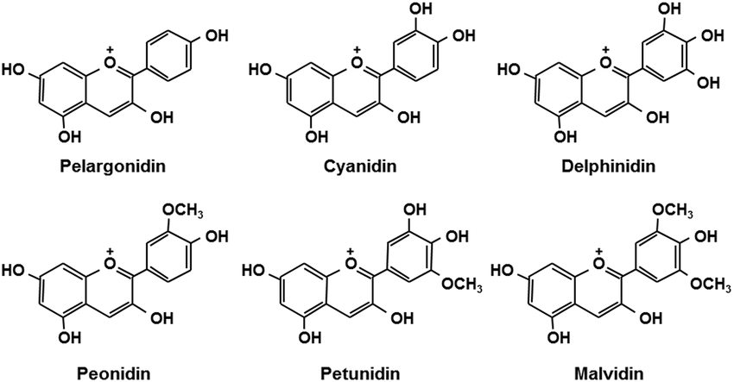
Erinevad antotsüanidiinide struktuurid
(https://www.intechopen.com/books/phenolic-compounds-natural-sources-importance-and-applications/anthocyanin-pigments-importance-sample-preparation-and-extraction)

Taimepigmentide kasutamine
Alisariin on erepunane värvaine, mida leidub madara (Galium sp)juures. Suurem osa pesukindlaid taimevärve, mis annavad punaseid või kollaseid toone, sisaldavad värvainena antrakinooni derivaate. Antrakinoon on üks esimesi orgaanilisi värvaineid, mida õpiti sünteesima suurtes kogustes. Neid võib leida nii paakspuu koores, õunapuu koores, kui ka naistepunas. Taimepigmente kasutatakse toiduainetööstuses, tekstiilitööstuses ja ka farmakoloogias (Timotheus, 1999).

Kromatograafia
Kromatograafia on keemiliste ühendite (või iooniliikide) füüsikalis-keemiline üksteisest lahutamine. See põhineb aineosakeste korduval ümberjaotumisel liikuva ja liikumatu faasi vahel. Liikuvas faasis olevad aineosakesed kanduvad selle vooluga kaasa järjekordse siirdumiseni liikumatusse faasi (EE, 1990). Kromatograafia jaotub vedeliku kromatograafiaks, gaasikromatograafiaks ja tahke aine kromatograafiaks. Vedeliku- ja gaasikromatograafia jaguneb omakorda mitmeks erinevaks menetluseks. Vedelikkromatograafia viisid on: adsorpotsioon-, jaotus-, ioonivahetus-, sadestuskromatograafia. Gaasikromatograafiaks jaotatakse: adsorpotsioonkromatograafiaks ja jaotuskromatograafiaks. Töötoas kasutatakse nn preparatiivset kromatograafiat, ehk eesmärgiks on üksikute ainete eraldamine lahusest (Padu, Välbe) ja paberkromatograafiat.

Töötoa seos õppekavaga
Põhikooli õppekavas on III kooliastme bioloogia ainekavas teemaks fotosüntees ja taimeraku ehitus, kus käsitletakse ka klorofülli, kloroplasti ja vakuooli mõisteid (Põhikooli riiklik õppekava, 2011). Gümnaasiumi keemia õppekava orgaanilise keemia kursuses on vaatluse all kromotograafia ja karoteenid (Gümnaasiumi riiklik õppekava, 2011).

……………………………………………………………………………..
Tööleht õpilasele

Taimepigmentide eraldamine paberkromatograafia abil
Materjalid
- Taimelehed
- Bensiin
- Etanool
- Uhmer ja uhmrinui
- Keeduklaas
- Pipett
- Filterpaber

TÖÖ KÄIK:
- Rebime lehtedest mõned tükikesed ja pane uhmrisse. Lisame pipetiga veidi (umbes 2-3 ml) piiritust ehk etanooli ja hõõrume taimemassi puruks, sealjuures aeglaselt ja hoolega etanooliga segades. Saame rohelist värvi lahuse - piirituses lahustunud taimepigmendid.
- Tõstame pipetiga rohelisest lahusest ühe tilga filterpaberile (umbes pool sentimeetrit alumisest äärest - tee sellesse kohta paberile kriipsuke).
- Laseme filterpaberil kuivada.
- Valame keeduklaasi bensiini nii, et klaasi põhjas oleks paar millimeetrit bensiini.
- Asetame filterpaberi keeduklaasi püstisesse asendisse.
- Ootame taimepigmentide eraldumist.
Bensiin on hüdrofoobne lahusti. Filterpaberil hakkavad pigmendid koos lahustiga (kromatogfaafia mõttes: voolutiga) liikuma. Koos bensiiniga kõrgemale liikuv taimepigment on klorofüll, mis on üsna hüdrofoobne. Klorofüllist allapoole jääb karoteen ja paigalt ei liigu ksantofüllid, sest nad on hüdrofiilsed.
Bensiin sobib vett tõrjuvate (hüdrofoobsete) ainete lahustamiseks. Klorofüll (roheline) ja karoteenid (kollased) on hüdrofoobsemad kui ksantofüllid (kollased; seega neist kolmest kõige hüdrofiilsemad).
Katseklaasis sarnast katset tehes: bensiin kui väiksema tihedusega lahusti kihistub peale ja selles on lahustunud hüdrofoobsemad klorofüll ja karoteen; hüdrofiilsem (veelembesem) ksantofüll jääb alumisse vee ja etanooli kihti.

…………………………………………………………………………………….
Kasutatud teabeallikad
- Miidla. H., 1984, Taimefüsioloogia, Valgus
- Timotheus. H., 1999, Praktiline keemia, Avita
- Masing, V. 1979. Botaanika. Valgus
- Padu, E., Välbe, M. Eesti koolinoorte 54. bioloogiaolümpiaadi lõppvoor Taimeanatoomia ja -füsioloogia . https://www.teaduskool.ut.ee/sites/default/files/teaduskool/olympiaad/eesti/ebo_2014_15_lv_taimefys_komment.pdf
- Eesti loodusteaduste olümpiaadi eksperiment 2009. ebo.ee/elo/TESTID/eestivoorud/VERSIOON922B.pdf
- Gümnaasiumi riiklik õppekava, 2011, https://www.riigiteataja.ee/akt/114022018009
- Põhikooli riiklik õppekava, 2011, https://www.riigiteataja.ee/akt/114022018008
- Tenhunen, A., Hain, E., Venäläinen, J. 2012. Bioloogia gümnaasiumile. 1, [Elu olemus. Rakk]
- Teeme+ project https://tammegymnaasium.ee/teemeplus-projekt/
- Lükopiini ja b- karoteeni graafiline valem, http://www.biologydiscussion.com/genetics/biosynthesis-of-carotenoid-for-antioxidant-genetics/72048
- Erinevad antotsüanidiinide struktuurid, https://www.intechopen.com/books/phenolic-compounds-natural-sources-importance-and-applications/anthocyanin-pigments-importance-sample-preparation-and-extraction
- Klorofüll a ja klorofüll b keemiline struktuur, http://www.benbest.com/nutrceut/phytochemicals.html

